- 水利监测页面配图需要调整（航时需要调整90min）
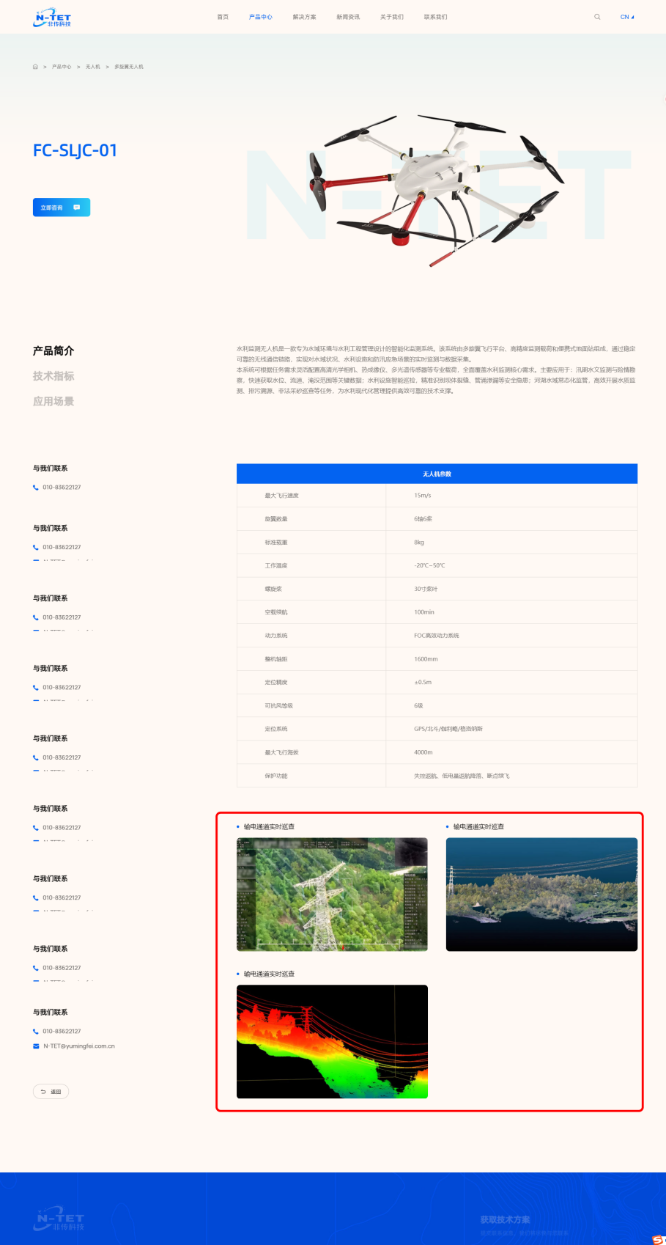

- 无人机跳转页的无人机构型需要更改（变成：复合翼无人机子目录）
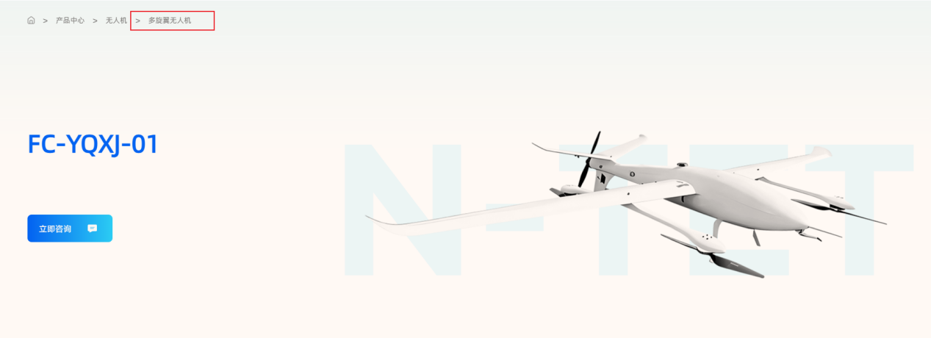
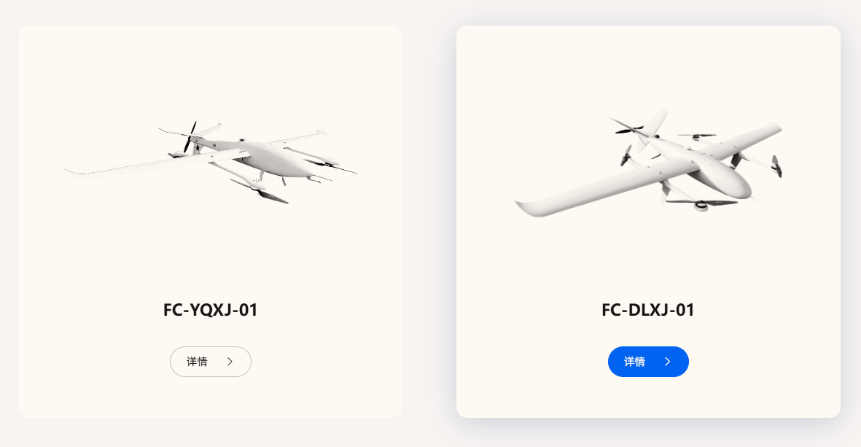

- FC-YJXF-01型号内参数修改
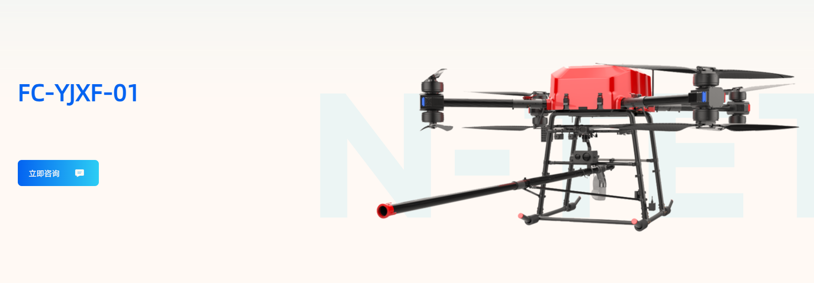
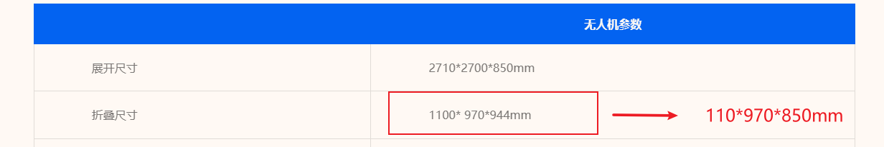

- 在无人机型号上方加上文字说明
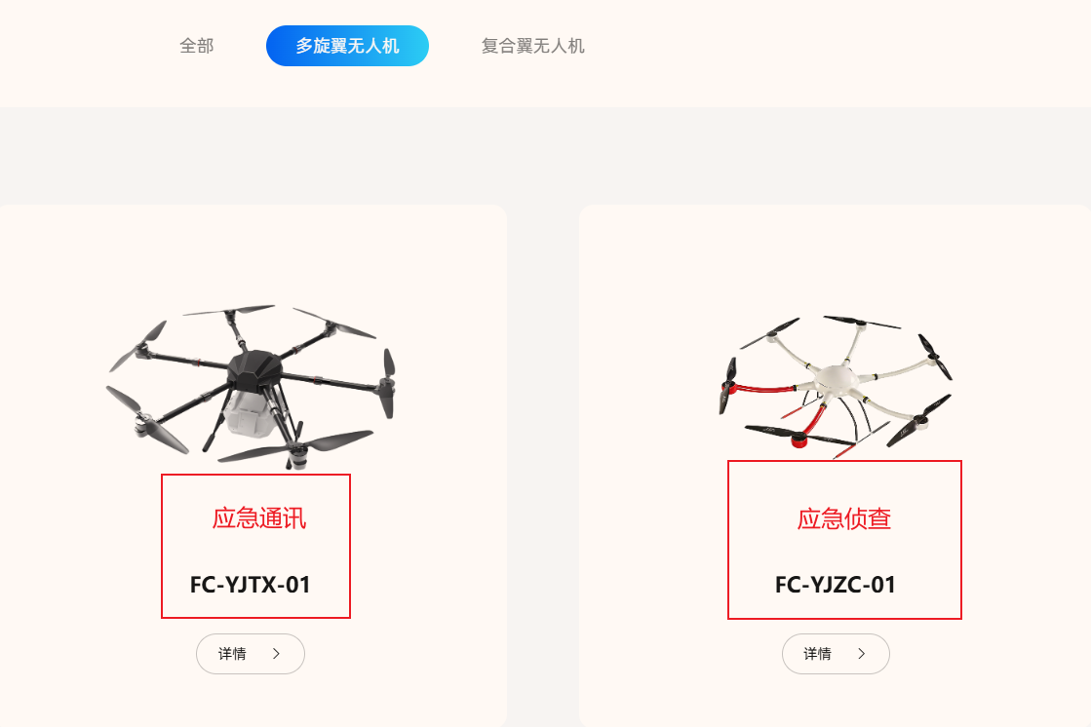

- 固定式反无人机无线电主动防御设备产品图片放错了应变更
  - 更改前
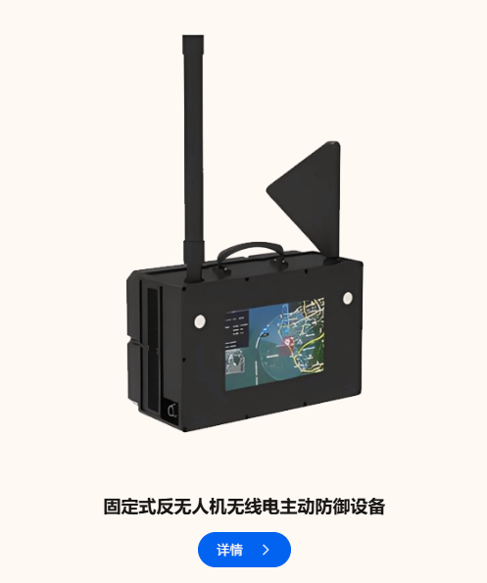.

  - 更改为
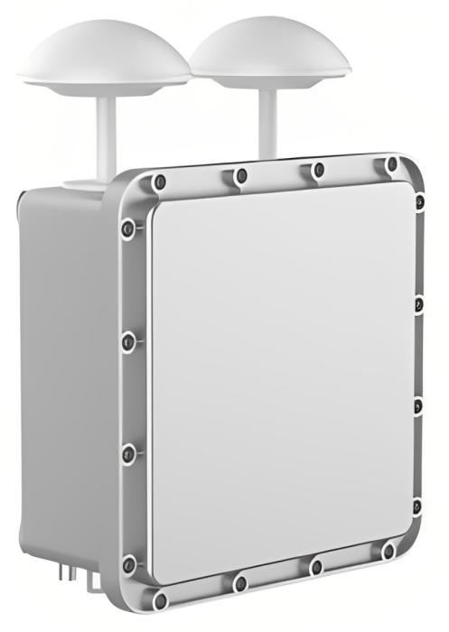

  - 03内文字变更为伽利略
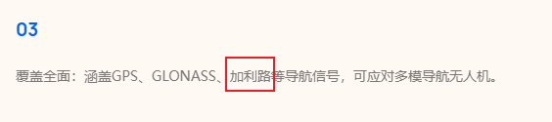
- 便携式无人机察打一体设备变更===》车载便携式无人机察打一体设备

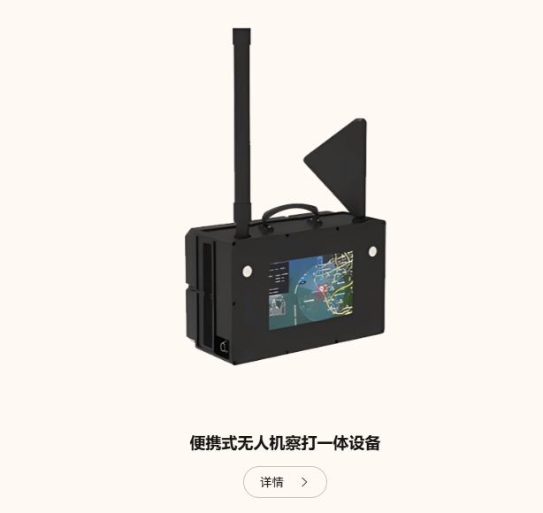

- 便携式反制盾
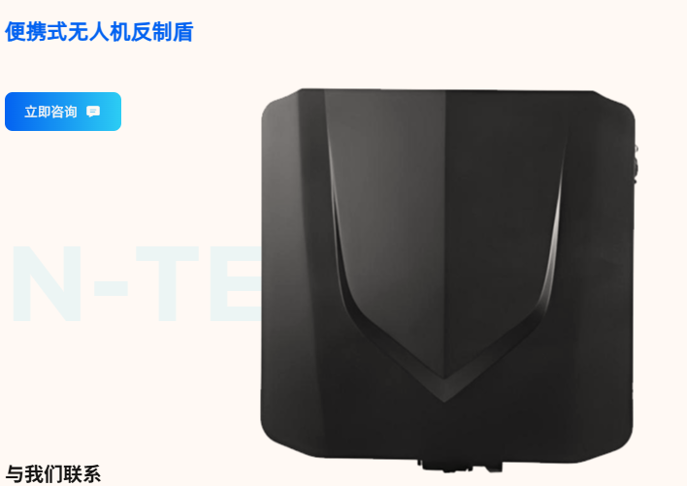
  - 详情页04号内容变更
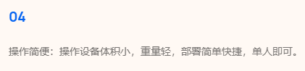
设备体积小，重量轻，部署简单快捷，单人即可操作 。

- 手提式无线电侦测设备（这个是设备重复添加了）
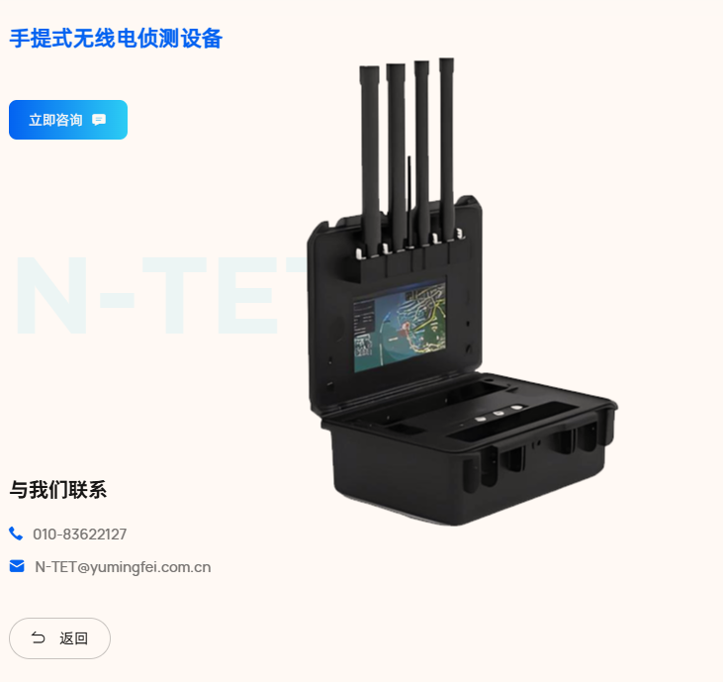

- 无线电干扰设备（全向）
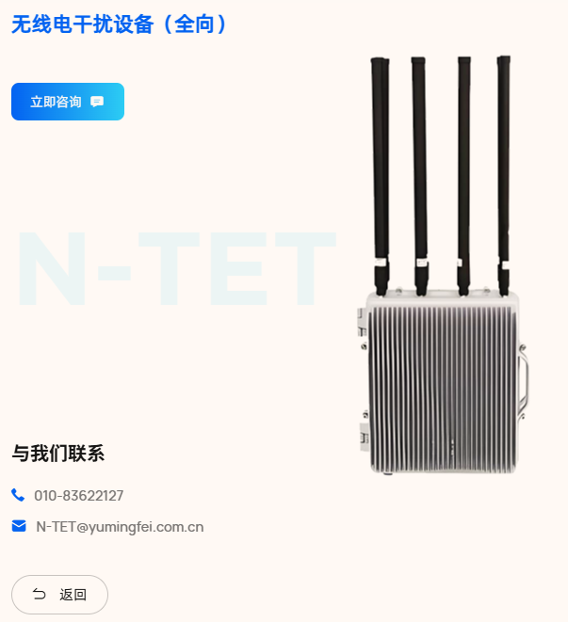
  - 参数指标修改
基本参数
工作频段 | 400MHZ、800MHZ、900MHZ、1.2GHZ、1.4GHZ、1.5GHz、2.4GHz、5.8GHZ、5.1GHz~5.9GHz
干扰距离 | 1.5km-2km（根据无线电环境和机型不同会有一定差异）
设备功耗 | ≤600W
供电方式 | AC220V
作用角度 | 水平360°
防护等级 | IP65
连续工作时间 | 支持户外7×24小时使用
控制接口 | RJ45
重量 | 30kg
尺寸 | 489mm*461mm*233mm
工作温度 | -40℃~+60℃

- 智慧警务FC-PD500 型 X、Y个人辐射剂量报警仪
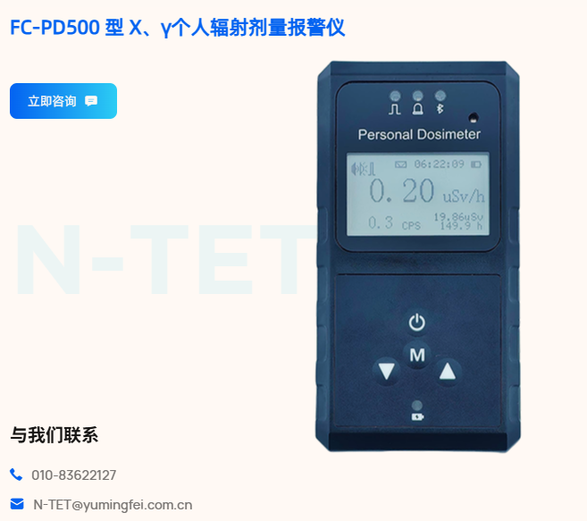
  - 第015条可删除
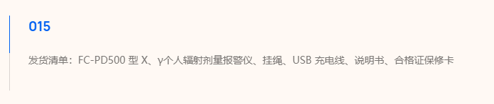

- FC4028中子周围剂量当量（率）仪
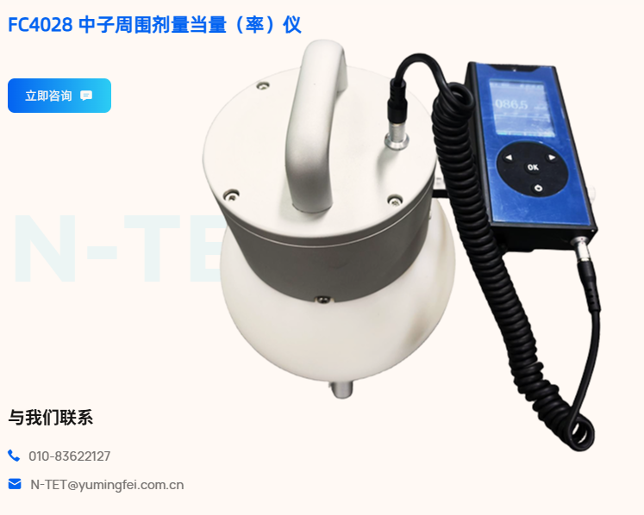
  - 功能特点06~012条目是应用领域（应加一个小标题或删除）
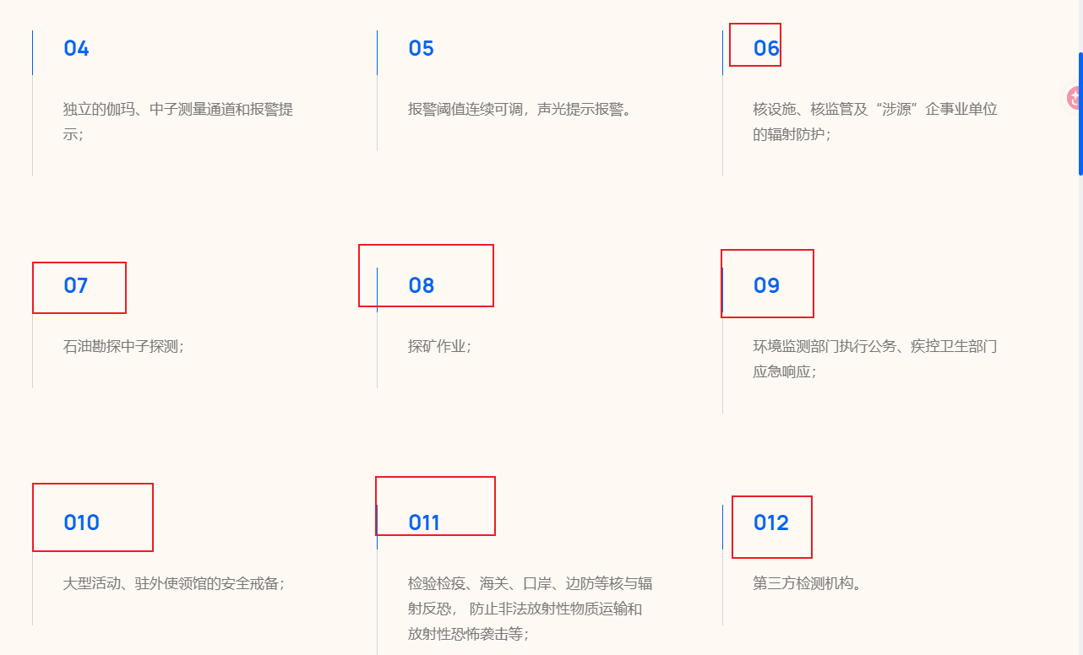

- 豪华智能摆闸（产品介绍内容上传有问题需重新上传）
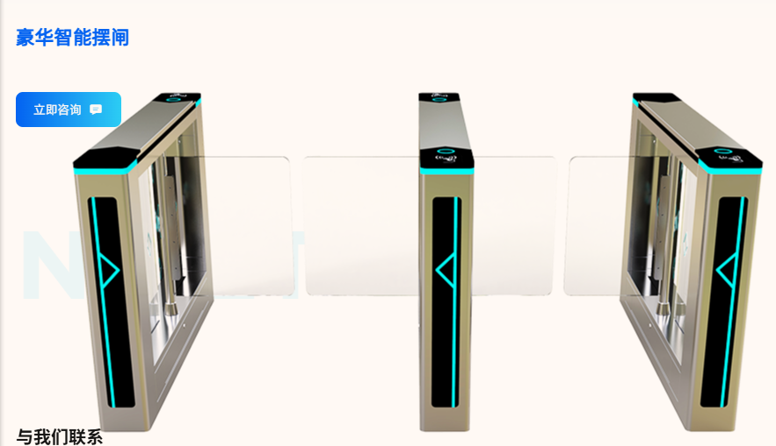
  - 产品介绍
本款豪华智能摆闸是兼具高端质感、智能体验与可靠安防的通道管理设备，适配各类高端室内外场景，为出入口提供高效严谨的一体化管控方案。产品外观精致，选用优质材质搭配精密工艺，质感出众且契合高端场景格调；核心系统运行稳定低噪，门翼设计兼具美观与实用性，搭配LED灯光提升体验。设备具备多重安全防护与精准感应识别，可有效保障通行安全、杜绝非法入侵，同时支持消防联动、应急放行等功能。

- FC2088手持金属探测器
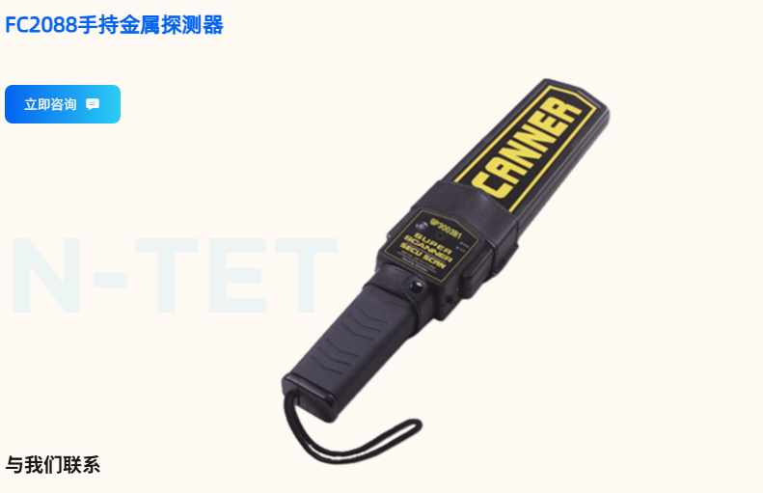
  - 产品介绍
手持金属探测器是一款高效、便携、高可靠的安全检测设备，专为各类安检场景设计。它采用先进电磁感应技术，探测范围广、灵敏度精准，可快速识别金属违禁品，同时支持高 / 低灵敏度切换，适配不同检测需求。机身采用流线型人体工学设计，握持舒适，搭配 ABS 高强度外壳，抗摔耐用，适配长时间户外与高频作业。设备集声光、振动多重报警于一体，信号清晰易辨，低功耗设计可长时间连续工作，电量不足时自动告警，保障续航稳定。操作简便无需复杂调试，适用于机场、车站、考场、法院、工厂等场景。

- FC1500B台式液体安全检验仪（现在产品介绍内容是功能特点）
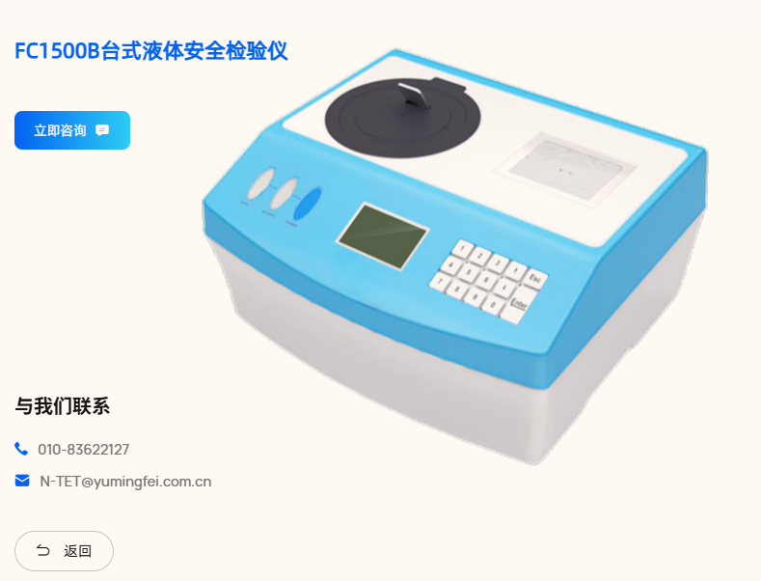
  - 技术指标还差一些需要补全
可适用液体包装材料：能够检测铁、铝、塑料、玻璃和陶瓷等不同材料包装液体
可检测危险液体类别：易燃、易爆、易腐蚀性危险液体
可检测容积尺寸：陶瓷罐、玻璃瓶、PET塑料瓶30mm≤直径≤200mm；
金属罐（铁、铝罐）直径≤80mm；
金属罐甁/罐内液体量≥100ml，非金属容器≥100ml
可检测有效距离：距金属容器底部30mm，非金属容器60mm
危险液体显示：指示灯为红色，并伴随蜂鸣器长响
安全液体显示：指示灯为绿色，并伴有短响报警
开机时间：2.3s，无需预热
自校验功能：具有自校验功能，自校验时间1.8秒。
自动计数功能：可自动计算检测物体数。
身份验证功能：具有身份验证功能。
人机界面检查：设备人机界面提供全中文界面，并且自带光源。设备使用人员可根据工作环境通过键盘调节设备参数。
检测方式：独家首创的瓶底检测方式。
可检测液体类别：普通测量模式和强酸强碱模式下仪器能够对93#汽油、盐酸、硫酸、石油醚等32种密封容器中的易燃或易腐蚀危险液体报警。
检测时间：绝缘容器（塑料、玻璃、陶瓷容器）：1秒导电容器（铝罐、铁罐）：7.6秒
报警方式：声/光报警/液晶图文显示，单独关闭报警声音。
报警复位：设备在发生报警后能够手动或自动复位，以便进行下一次检测。
数据存储检查：液体检测结果存储及检索功能，存储量10000次检测，并能够用标准网络接口或USB等接口将数据导出，可以通过PC机上位软件读取和分析。
采用技术：超宽带脉冲微波反射法及热导法

- 智慧手机探测门FC-H（产品上传重复可删除）
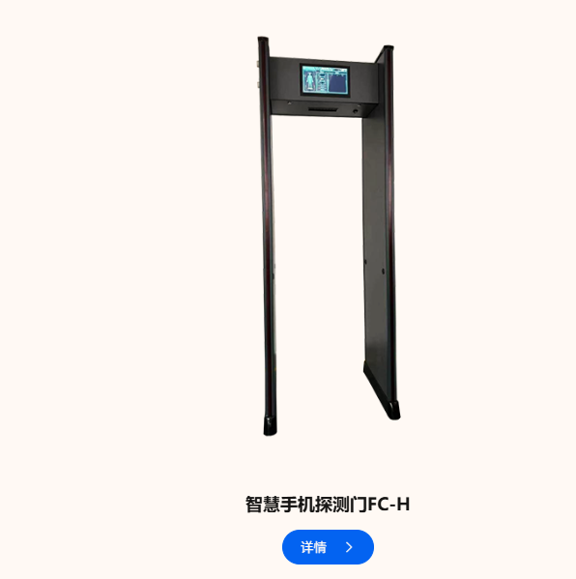
- FC-TTVC系列智能多波段摄像机（技术指标）
  - 激光光源，红框内改为工业级红外激光
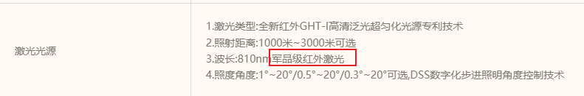
- FC-RC系列高清激光摄像机（图片放错了）
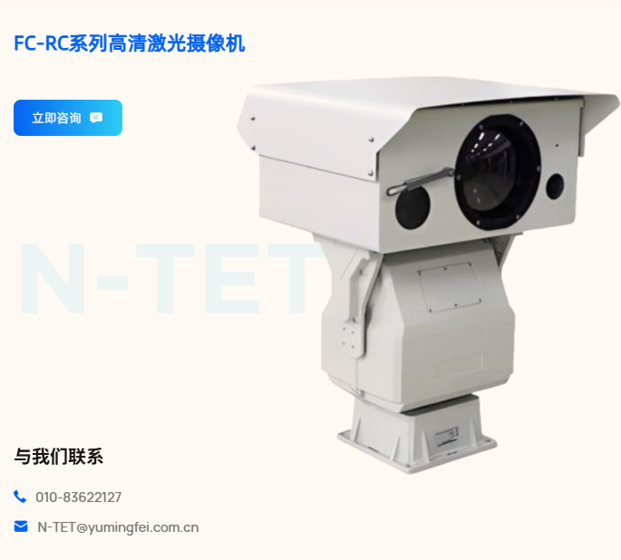
  - 正确版图片
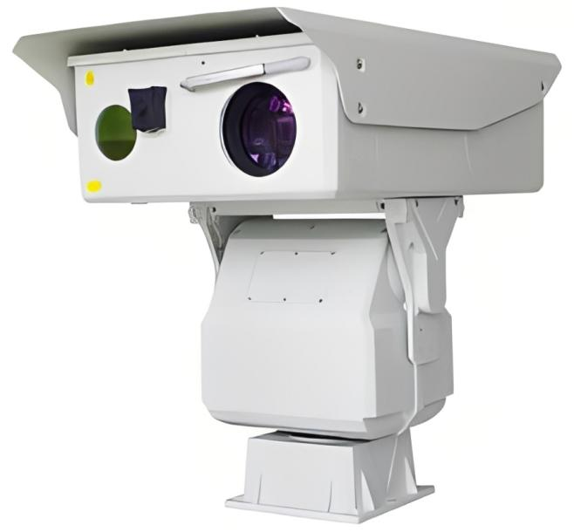

- FC-DTVC系列双波段热成像高速球(图片放错了)
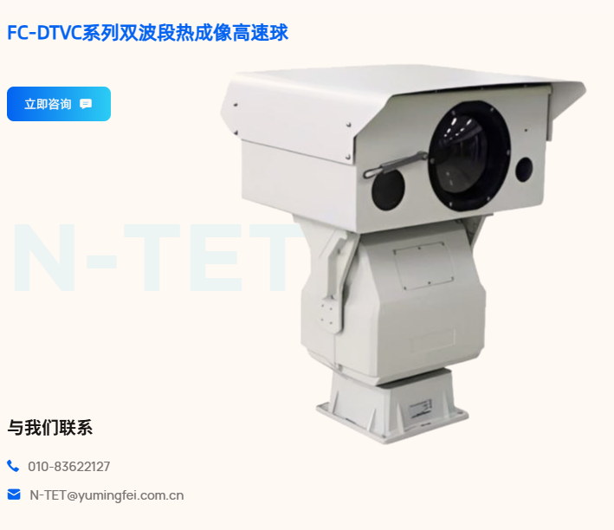
  - 正确版图片
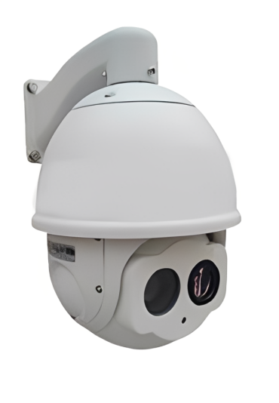

  - 产品参数
产品参数
型号名称 | DTVC4300-50
探测距离 | 对车4200m，对人1640m  对火源2000m(@2×2m)
识别距离 | 对车1200m，对人500m
热成像 | 1. 探测器：第六代非制冷焦平面阵列VOx探测器  2. 探测器阵列:384×288  3. 波长：8～14μm  4. NETD：40mK（@25℃）  5. 图像增强：SDE数字图像增强技术，提升图像的细节，支持255级热像图像增强调节  6. 镜头：50mm  7. 视场：7.5°×5.6°
可见光 | 1. 传感器类型:背照式超低照度星光级CMOS  2. 最低照度：彩色:0.0005Lux；黑白：0.0001Lux  3. 镜头：4.7mm～141mm 30倍光学变倍，32倍数字变倍  4. 图像处理：支持白平衡、电子快门、帧积累、背光补偿、强光抑制、2D/3D数字降噪、电子防抖、宽动态
云台 | 1. 旋转速度：0.1°/s～200°/s，支持焦距转速自适应  2. 旋转角度：水平：360°连续旋转；俯仰：-90°～+5°  3. 预置位巡航：预置位255个，支持镜头变倍、聚焦位置
智能分析 | 1. 智能分析：支持区域入侵检测、越界入侵检测、移动侦测、巡航检测、徘徊检测、聚集检测、滞留检测以及逆行检测等  2. 自动跟踪：支持多场景跟踪、报警联动跟踪
接口 | 1. 通信：1路RJ45,10/100 Base-T自适应  2. 供电：DC24V，防反接保护
环境适应 | 1. 工作温度：-40℃～+60℃  2. 工作湿度：≤95%  3. 防护等级：IP66  4. 防雷击：接口电路内置浪涌保护，4000V防雷
体积重量 | 1. 重量：5kg  2. 尺寸：Φ230(mm)×325(mm)  3. 安装方式：壁装/吊装
定制化 | 1. 支持定制化功能开发
- FC-TTVC系列智能多波段摄像机（多上传的可删除）

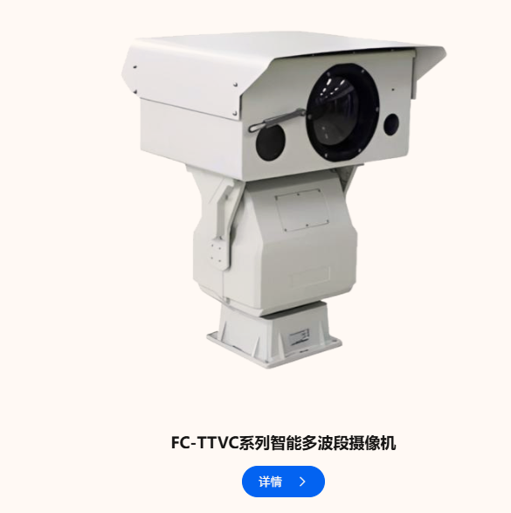
- 数字后勤===》工程补给

  - 封面图替换
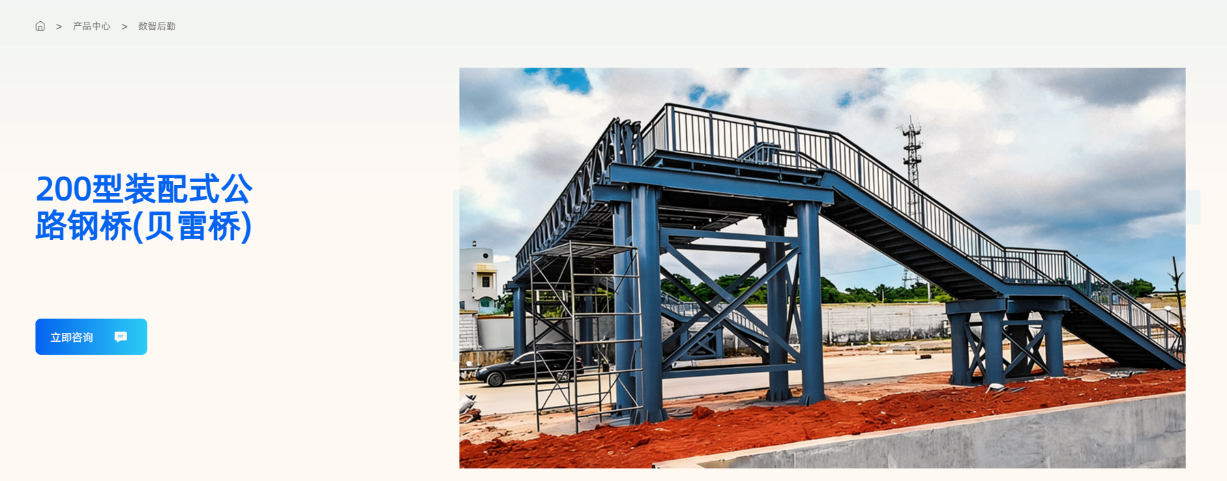
  - 替换为下面这张
